2022年6月1日起，

----------特种设备行政许可将迎来重要变化
根据国家市场监督管理总局发布的《关于特种设备行政许可有关事项的通知》规定，2022年6月1日起，所有许可的申请、受理及许可证书的发放均应当按新许可要求执行。

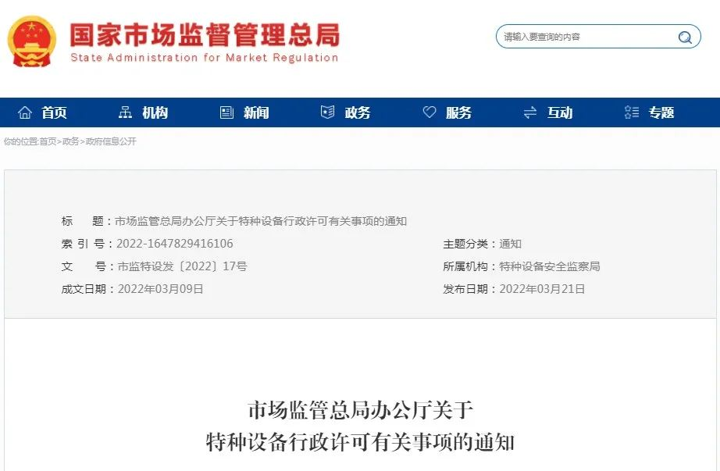

各省、自治区、直辖市和新疆生产建设兵团市场监管局（厅、委），有关单位：

《市场监管总局关于特种设备行政许可有关事项的公告》（2021年第41号）对特种设备生产和充装单位行政许可改革提出了新的要求（以下称新许可要求），将于2022年6月1日起实施。为做好特种设备行政许可衔接工作，现就有关事项通知如下:

一、关于新旧生产许可实施的过渡
1.新许可要求实施后的申请。2022年6月1日起，所有许可的申请、受理及许可证书的发放均应当按新许可要求执行。同一单位申请不同产品类别（或不同环节）的许可，应当分别向新许可要求规定的许可机关提出申请。

2.生产单位许可。2022年5月31日前（含5月31日，下同）发放的特种设备生产和充装单位许可证书继续在原许可范围和有效期内有效，许可到期前按新许可要求受理换证。

3.已经受理的许可事项。2022年5月31日前已经受理的许可事项，受理机关应当按要求和时限完成相关许可工作，并按照《新旧生产单位许可项目对应表》（见附件1）中对应的新许可级别项目发证。

4.未受理的许可事项。对2022年5月31日前已经递交申请但由于不符合受理条件未予受理的许可事项，许可实施机关发生变化的，在2022年6月1日后申请单位应当向新许可机关重新申请。

5.许可变更。2022年6月1日后，申请增项或者制造地址、充装地址变更等需要进行现场确认的许可事项，应当按照对应的新许可级别项目发放许可证书。对原由总局实施、按新许可要求由省级市场监管部门实施的许可项目，申请单位应当向省级市场监管部门提交申请，并在取得新证书后向总局提出注销原证书或相应许可项目。对仅申请单位名称、住所、办公地址等不需进行现场确认的变更事项，由原发证机关实施，原许可项目、许可级别和许可范围均保持不变。

二、关于自我声明承诺换证
6.允许申请自我声明承诺换证的要求。生产单位在其许可证有效期届满的6个月以前（并且不超过12个月），可申请自我声明承诺换证。有下列情形之一的单位不能申请自我声明承诺换证：在本许可周期内受到特种设备相关行政处罚的；产品在本许可周期内发生特种设备事故或正在接受特种设备事故调查处理的；监督抽查中发现问题被发证机关通报批评或要求进行整改的；有逃避制造监督检验或安装监督检验行为的；本许可周期许可范围内的生产业绩不满足许可规定数量的；被举报或投诉正在接受调查的；持有的许可证是经自我声明承诺换发的。

7.自我声明承诺换证的自评要求。自我声明承诺换证的单位应当对照许可条件的规定要求进行自评，自评符合许可要求并进行自我承诺的，方可申请。总局负责实施许可项目的自评具体要求可在总局特种设备行政许可网页下载，各省级市场监管部门可参考制订本级负责实施许可项目的自评要求。

三、其他许可要求
8.锅炉制造许可。在实施锅炉制造单位许可中，许可证书需要标注限制具体产品范围的，产品范围应按照《特种设备生产单位许可目录》（以下简称《目录》）、《特种设备生产和充装单位许可规则》（以下简称《规则》）中规定的项目限制范围。其中，锅炉部件不应超出《目录》中规定的锅筒、集箱等6个部件的范围；《目录》或《规则》中未列出的产品种类一般不作为限制范围。

9.压力容器和压力管道设计许可。压力容器的制造单位具备压力容器规则设计或者同时具备分析设计（SAD）的许可条件且仅设计本单位压力容器产品的，可以按制造增项提出申请或者与制造许可一并提出申请。现场评审时，每名规则设计或分析设计的审批人员均应准备至少1套相应的设计文件。

鉴定评审机构开展压力容器规则设计或者分析设计、压力管道设计、压力容器制造单位规则设计或者分析设计评审时，应当对相应设计审批人员的业务能力进行综合考核，并根据实际需要进行现场理论考试或者非现场理论考试。设计审批人员应当统一使用总局压力容器压力管道设计审批人员考试平台（http://cnse.samr.gov.cn）进行理论考试，鉴定评审机构应当将理论考试成绩作为评审报告附件提交给发证机关。

10.超大型压力容器现场制造。有制造业绩但未到换证期限、或者没有制造业绩的制造单位进行首次现场超大型压力容器制造时，由制造地监检机构确认其具备A3级压力容器制造的资源条件并出具报告，发证机关在证书上备注“含现场制造”，换证时证书上保留该备注。

11.充装单位许可要求。移动式压力容器充装许可证编号统一规定为TS9211***-20**，气瓶充装许可证编号统一规定为TS4211***-20**。
移动式压力容器和气瓶充装许可增加充装介质应当按《规则》“注C-11”和“注D-7”中对换证单位的要求提供相关文件，增加充装地址的按取证单位的要求提供相关文件。

12.压力管道元件型式试验要求。压力管道元件中的无缝钢管、焊接钢管、有色金属管、球墨铸铁管、金属与金属复合管、非金属材料管、无缝管件、有缝管件、金属与金属复合管件、非金属管件、金属阀门、非金属阀门、金属波纹膨胀节、旋转补偿器、非金属膨胀节、金属密封元件、非金属密封元件、防腐管道元件、井口装置和采油树、节流压井管汇、阻火器以及安全附件中的安全阀、紧急切断阀、爆破片装置应当按照相关安全技术规范规定和标准要求进行型式试验，未通过型式试验并取得型式试验证书的，不得出厂。

在《特种设备型式试验机构核准规则》修订前，压力管道元件中的有色金属管、球墨铸铁管、金属与金属复合管，金属与金属复合管件，阻火器，其他非金属材料管与管件、其他非金属阀门，分别由取得DGX（压力管道用钢管）、DYX（有缝管件、无缝管件）、DYX（阻火器）、DJX（压力管道用非金属管与管件）型式试验资格的特种设备检验检测机构按照相关安全技术规范和标准进行型式试验。

13.型式试验报告和型式试验证书。特种设备型式试验报告和型式试验证书应当由型式试验机构上传到全国特种设备型式试验公示平台（http://cnse.samr.gov.cn）进行公示。

14.进口压力管道元件许可。根据前期试点情况，自2022年6月1日起，进口压力管道管子（A、B）、压力管道阀门（A1、A2、B）的制造单位应当取得《中华人民共和国特种设备生产许可证》，并按相关安全技术规范要求通过型式试验和制造监督检验（或者进口安全性能监督检验），过渡期至2024年5月31日。

15.机电类特种设备及其部件和安全保护装置。机电类特种设备，以及电梯、起重机械、客运索道部件和安全保护装置等，不再进行型式试验备案，生产单位应当按照型式试验报告和型式试验证书确定的范围，开展相应的生产活动。

按照《机电类特种设备制造许可规则（试行）》（国质检锅〔2003〕174号）通过产品型式试验方式取得大型游乐设施制造许可的，原制造许可证不再有效。相关单位应当按照新许可要求通过鉴定评审后取得新许可证，方可继续从事相应制造活动。

对超大型起重机械型式试验备案以及单位许可证中没有涵盖新的产品品种，且已经通过型式试验的，生产单位可按新许可要求提出变更申请，将原许可证（包括备案证书）和型式试验资料一并提交到相应的许可机关。许可机关依据新旧许可目录对应关系，办理原许可证书变更手续。原型式试验备案的证书于2023年6月1日后作废。

16.作业人员证书。2019年6月1日前发放的作业人员旧版证书在有效期内仍然有效，复审时应当更换新版证书。发证机关参照《特种设备作业人员证书换发对应表》（见附件2）进行转换并颁发证书，对已取消的作业项目不再换发证书。

17.人员发证信息汇总上传。为便于特种设备作业人员和无损检测人员证书在全国跨省通办，各省级市场监管部门应当负责将本地许可机关实施许可的特种设备作业人员和无损检测人员相关信息及时汇总上传到总局“特种设备人员数据库”，并在全国特种设备公示信息查询平台（http://cnse.samr.gov.cn）同步公示，供公众查询。

18.无需许可的事项。对于2022年6月1日起无需进行许可且已经受理并未发放证书的项目，发证机关应当终止许可程序，并告知申请者不再纳入许可范围，提醒其加强安全质量管理，落实企业主体责任。

此件发布后，《市场监管总局办公厅关于特种设备行政许可有关事项的实施意见》（市监特设〔2019〕32号）同时废止。

附件：1. 新旧生产单位许可项目对应表
2. 特种设备作业人员证书换发对应表

市场监管总局办公厅
2022年3月9日

（此件公开发布）
